VI. СПРАВКА ЗА ДЕЙНОСТТА НА СТРОИТЕЛНИТЕ ФИРМИ
(Хил. лв.)

Показатели | Код на реда | За строителството на:
 |  | сгради | строителни съоръжения
Нетни приходи от продажби (от код 0110) | 0111 | 0 | 0
Разходи за суровини и материали (от код 0421) | 0411 | 0
Разходи за възнаграждения (от код 0431) | 0445 | 0
Запаси на продукция и незавършено производство в началото на отчетното тримесечие | 0901 | 0
Запаси на продукция и незавършено производство в края на отчетното тримесечие | 0902 | 0
Посочените кодове в соби при изписване на показателите са от справка I - Приходи и разходи.
VII. СПРАВКА ЗА ПОЛУЧЕНИТЕ ПОРЪЧКИ ОТ СТРОИТЕЛНИТЕ ФИРМИ

Показатели | Код на реда | Общо | В т.ч. за
 |  |  | сгради | строителни съоръжения
Получени нови поръчки - брой | 8001
Получени нови поръчки в стойност - хил.лв. | 8002

Съставител: 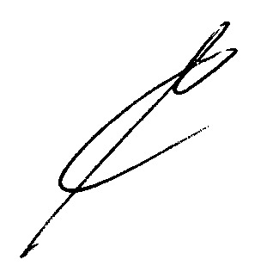  /Стефан Мирчев/  Телефон: 056-830078 056-830078 | Управител: 